🧰 INFO1112 Lab Setup (Alpine Linux)
🔹 1. Using the Alpine Linux VM
- 目的：使用与 Week 6 相同的 Alpine Linux 虚拟机（VM），保证所有学生环境一致。
- 操作说明：
  - 如果 VM 尚未运行，请参考 Week 6 Lab 中的设置步骤。
  - 确保你的 VM 能 自动获取 IP 地址（DHCP） 以便连接网络。
  - 可通过命令检查网络连接：
  - ip a

🔹 2. Update Alpine’s Package List
- 原因：Alpine 是一个 精简版 Linux 发行版，默认软件列表很少，因此在安装任何软件前需更新包索引。
- 操作步骤：
- apk update
- 作用：
该命令会从 Alpine 官方软件源中下载最新的 软件包列表。
- ✅ 建议：
每次安装新软件前都应先运行 apk update。

🔹 3. Install dig (bind-tools)
- 工具介绍：
dig 是常用的 DNS 查询工具，属于 bind-tools 软件包，是本实验中用于测试 DNS 的主要命令。
- 安装命令：
- apk add bind-tools
- 说明：
apk add 是 Alpine 的安装命令，类似于 Debian 系列中的 apt install。

🔹 4. Verify the Installation
- 验证安装是否成功：
- dig -v
- 预期输出：
- DiG 9.20.13
- 若看到类似版本号的输出（如 DiG 9.x.x），说明 dig 已正确安装并可使用。

💡 小结 | Summary
步骤 | 命令 | 功能说明
1️⃣ 检查网络连接 | ip a | 查看 VM 是否分配到 IP 地址
2️⃣ 更新包索引 | apk update | 获取最新的软件源列表
3️⃣ 安装 DNS 工具 | apk add bind-tools | 安装包含 dig 的工具集
4️⃣ 验证安装 | dig -v | 检查 dig 是否可用

🌐 INFO1112 Lab — DNS Part 1：Exploring DNS with dig
🔸 1. DNS 的作用简介
Domain Name System (DNS) 是网络中用于将人类可读的域名转换为机器可用的 IP 地址的系统。
- 我们只需输入 google.com，DNS 会自动将其解析为 142.250.67.14（IPv4 地址）或 2404:6800:4006:814::200e（IPv6 地址）。
- 它的作用类似 电话簿 (phonebook)：根据名字查找对应号码。
- 没有 DNS，我们就必须记忆和使用复杂的 IP 地址。

🔸 2. 使用 dig 命令
dig（Domain Information Groper）是一个强大的命令行工具，用于查询 DNS 记录。
✅ 基本查询
dig google.com
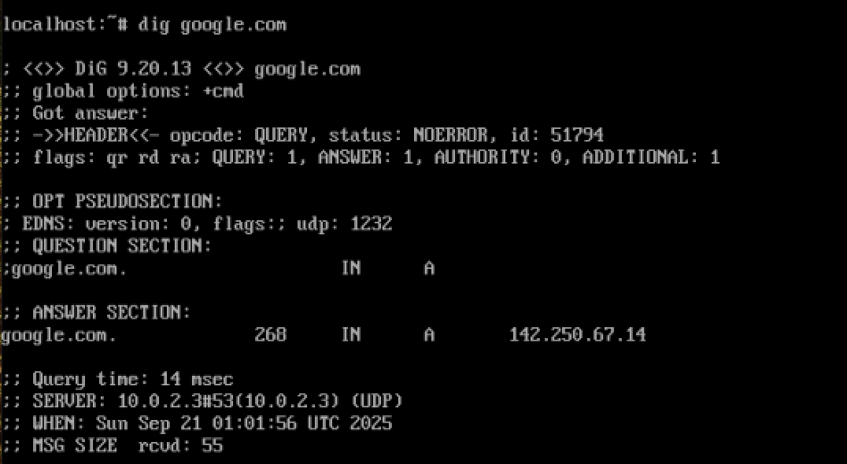
📘 结果说明
从截图中可见：
区域 | 含义 | 示例输出
HEADER | 显示查询状态与 ID。status: NOERROR 表示查询成功。 | opcode: QUERY, status: NOERROR, id: 51794
QUESTION SECTION | 表示向 DNS 服务器提出的请求类型。 | google.com. IN A
ANSWER SECTION | DNS 返回的答案部分。 | google.com. 268 IN A 142.250.67.14
Query time | 查询耗时（毫秒）。 | 14 msec
SERVER | 提供响应的 DNS 服务器地址。 | 10.0.2.3
WHEN | 查询的时间。 | Sun Sep 21 01:01:56 UTC 2025
🧩 解释：
- 查询类型为 A record（即 IPv4 地址记录）。
- 返回值 142.250.67.14 是 google.com 的 IPv4 地址。
- TTL = 268 表示结果可在本地缓存 268 秒，之后系统会再次向 DNS 服务器请求最新地址。
👉 说明 DNS 在你的 VM 上工作正常。

🔸 3. 查看所有 DNS 记录类型
命令：
dig google.com ANY
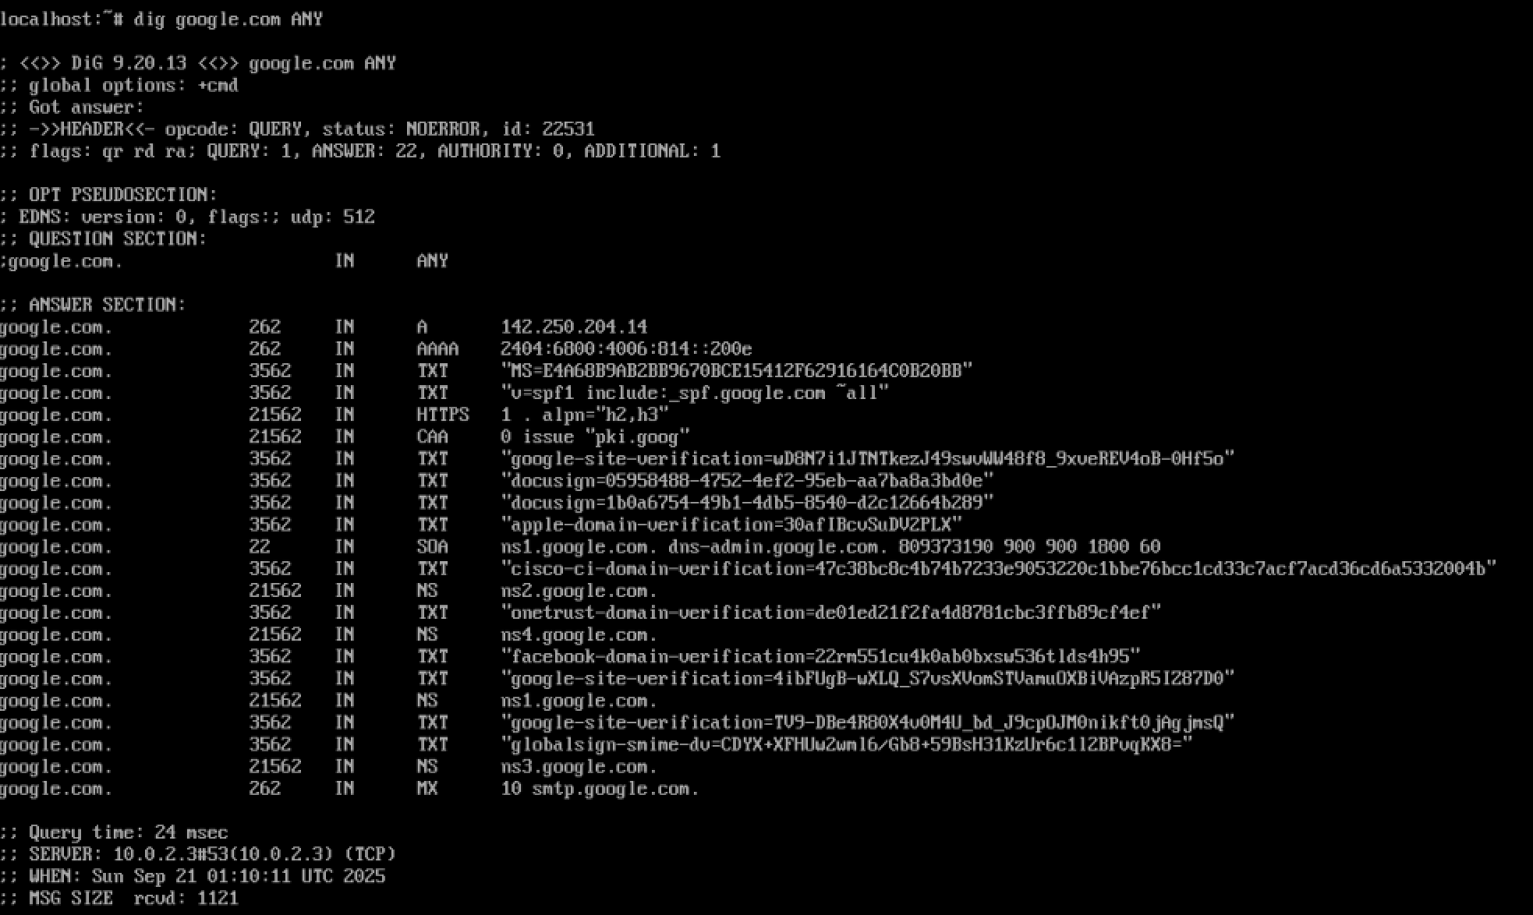
该命令会请求 DNS 返回所有可公开的记录类型。
📘 示例结果解读：
记录类型 | 含义 | 示例值 | 说明
A | IPv4 地址 | 142.250.204.14 | 将域名解析为 IPv4。
AAAA | IPv6 地址 | 2404:6800:4006:814::200e | 将域名解析为 IPv6。
NS | Name Server | ns1.google.com, ns2.google.com, ns3.google.com, ns4.google.com | 管理 google.com 的权威服务器。多个记录提供冗余与可靠性。
MX | Mail Exchange | smtp.google.com | 邮件服务器记录。决定邮件应发送到哪个服务器。
TXT | Text record | 各种验证与安全信息（如 SPF、Google 验证代码） | 常用于验证域名归属与防垃圾邮件策略。
SOA | Start of Authority | ns1.google.com. dns-admin.google.com. | 定义域的起始授权服务器与管理员邮箱。
CAA | Certificate Authority Authorization | issue "pki.goog" | 限制哪些 CA 可为该域名颁发 SSL 证书。

🔸 4. 为什么有多个 Name Servers？
DNS 采用冗余机制确保可靠性：
- 如果一个服务器宕机，其他 NS（Name Server）可以继续响应查询；
- 多个服务器还可以分布在不同地理区域，加快全球用户的解析速度；
- 因此 ns1.google.com 到 ns4.google.com 都能提供同样权威的解析结果。

🔸 5. 常用 dig 命令总结
命令 | 功能说明
dig example.com | 获取域名的 IPv4 地址（A 记录）。
dig example.com ANY | 查看所有类型的 DNS 记录。
dig example.com MX | 查看邮件服务器记录。
dig example.com NS | 查看管理该域的 Name Servers。
dig +short example.com | 仅输出简化结果（IP 地址）。
man dig | 打开 dig 的详细使用手册。

🔸 6. 小结 / Summary
概念 | 作用
DNS | 把域名映射为 IP 地址（如 google.com → 142.250.67.14）。
A 记录 | IPv4 地址。
AAAA 记录 | IPv6 地址。
NS 记录 | 负责解析该域的权威服务器。
MX 记录 | 邮件服务器记录。
TXT / CAA / SOA | 用于验证、安全和授权管理。
多个 NS 记录 | 实现冗余、负载均衡与高可用性。

🌐 INFO1112 Lab — DNS Part 2：Using Public DNS & CNAME Records
🔹 1. Default DNS Server（系统默认 DNS）
- 每个 Linux 系统都会使用 /etc/resolv.conf 文件来定义默认的 DNS 服务器。
- 运行以下命令可查看：
- cat /etc/resolv.conf
- 示例输出：

- nameserver 10.0.2.3
💡 在 VirtualBox NAT 环境下，10.0.2.3 是 虚拟网络提供的本地 DNS 服务，即 VM 通过它间接访问外部网络的 DNS。
参数 | 含义
/etc/resolv.conf | 存放 DNS 设置的配置文件
nameserver | 指定系统当前使用的 DNS 服务器地址
10.0.2.3 | VirtualBox NAT 默认 DNS 转发器

🔹 2. 使用 Google 公共 DNS 进行查询
Google 提供了一个公共 DNS 服务器，地址是：
8.8.8.8
你可以通过该服务器进行外部解析测试。
✅ 实验命令
dig @8.8.8.8 google.com A
📘 输出解析
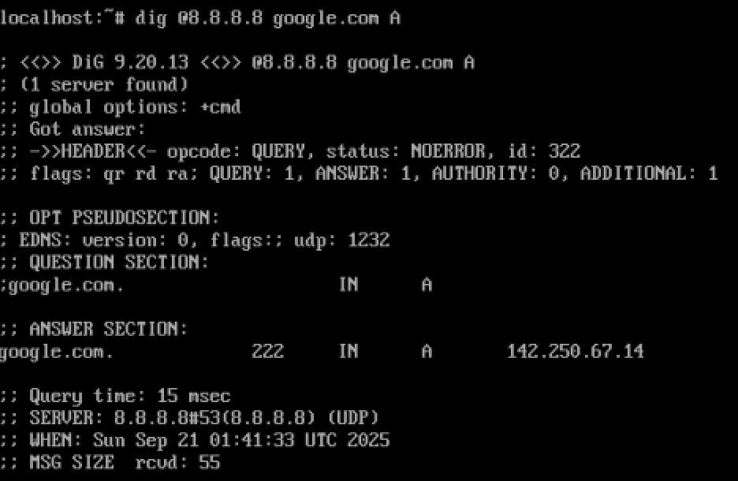
区域 | 含义
SERVER | 显示使用的 DNS 服务器为 8.8.8.8#53 (UDP)
QUESTION SECTION | 查询的是 google.com 的 A 记录
ANSWER SECTION | 返回结果为 142.250.67.14
Query time | 响应时间约 15 ms，说明解析成功且延迟低
🧩 解释：
- 这是一个标准的 A record 查询（IPv4 地址）。
- Google 拥有多个全球服务器，DNS 会自动返回离你最近的服务器 IP，实现负载均衡与快速连接。
- 不同时间/地区的结果可能略有不同，这是正常现象。

🔹 3. 查询 CNAME 记录（Canonical Name）
✅ 实验命令
dig sydneystudent.sydney.edu.au CNAME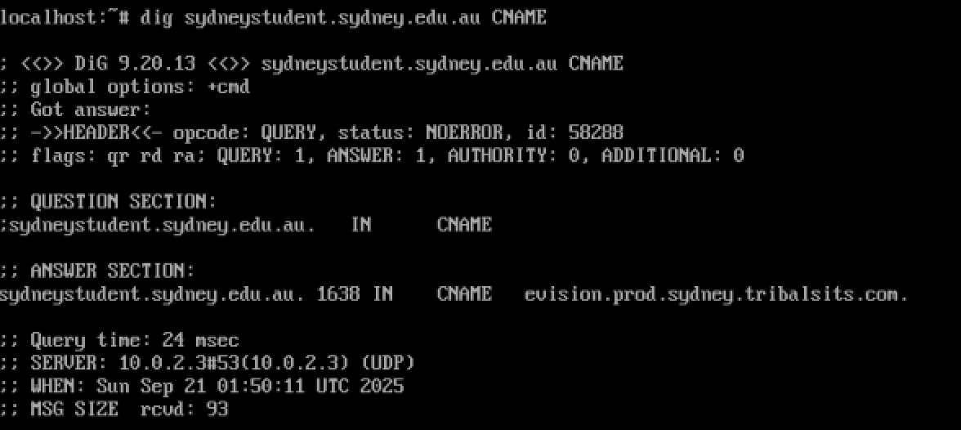
📘 输出说明
区域 | 含义
QUESTION SECTION | 查询 sydneystudent.sydney.edu.au 的 CNAME 记录
ANSWER SECTION | 返回：sydneystudent.sydney.edu.au. 1638 IN CNAME evision.prod.sydney.tribalsits.com.
Query time | 约 24 ms
SERVER | 使用默认 DNS 服务器 10.0.2.3
🧠 解释：
- CNAME（Canonical Name）记录表示 别名（alias）与真正主机名（canonical name） 的对应关系。
- 在这里：
- sydneystudent.sydney.edu.au → evision.prod.sydney.tribalsits.com
也就是说，sydneystudent.sydney.edu.au 只是一个“昵称”，而实际运行的服务器域名是 evision.prod.sydney.tribalsits.com。
📎 验证：
- 在宿主机浏览器中访问
👉 https://sydneystudent.sydney.edu.au
和
👉 https://evision.prod.sydney.tribalsits.com
会打开同一个 Sydney Student 登录页面。
这说明 CNAME = alias → 真实服务器地址 的机制生效。

🔹 4. 小结 / Summary
实验目标 | 命令 | 结果 | 说明
查看系统默认 DNS | cat /etc/resolv.conf | nameserver 10.0.2.3 | VirtualBox NAT 内置 DNS
使用 Google DNS 查询 IPv4 | dig @8.8.8.8 google.com A | 142.250.67.14 | 使用外部 DNS 成功解析
查询 CNAME 记录 | dig sydneystudent.sydney.edu.au CNAME | evision.prod.sydney.tribalsits.com | 发现真实服务器域名

🧩 5. Key Concepts（核心概念回顾）
名称 | 全称 | 功能
A Record | Address Record | 映射域名到 IPv4 地址
AAAA Record | IPv6 Address Record | 映射域名到 IPv6 地址
CNAME Record | Canonical Name | 定义一个域名的别名
Name Server (NS) | Name Server Record | 指定负责该域的权威服务器
MX Record | Mail Exchange | 定义邮件服务器位置
/etc/resolv.conf | Resolver Config | 定义系统默认的 DNS 服务来源

🌍 INFO1112 Lab — DNS Part 3：Distributed DNS and Query Tracing
🔹 1. 概念理解：DNS 是分布式系统
现代 DNS 并不是单一服务器，而是一个层级化、分布式（distributed）系统。
- 每台 DNS 服务器 只知道下一步应该问谁，并不保存所有域名的 IP。
- 查询过程是逐级递交（iterative query），从根（root）→ 顶级域（TLD）→ 权威服务器（authoritative server）→ 最终解析结果。

🔹 2. 命令：跟踪整个 DNS 查询路径
dig +tcp -4 @1.1.1.1 www.library.sydney.edu.au +trace
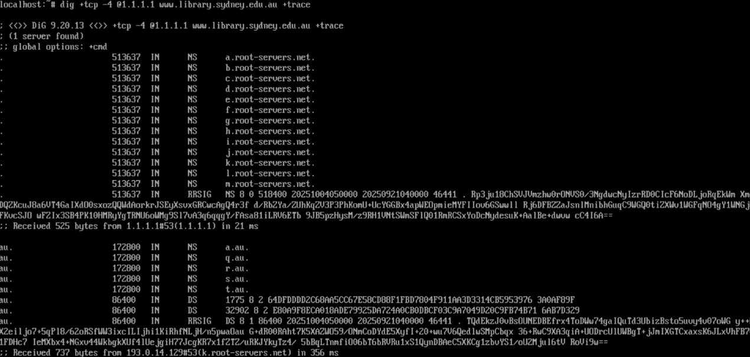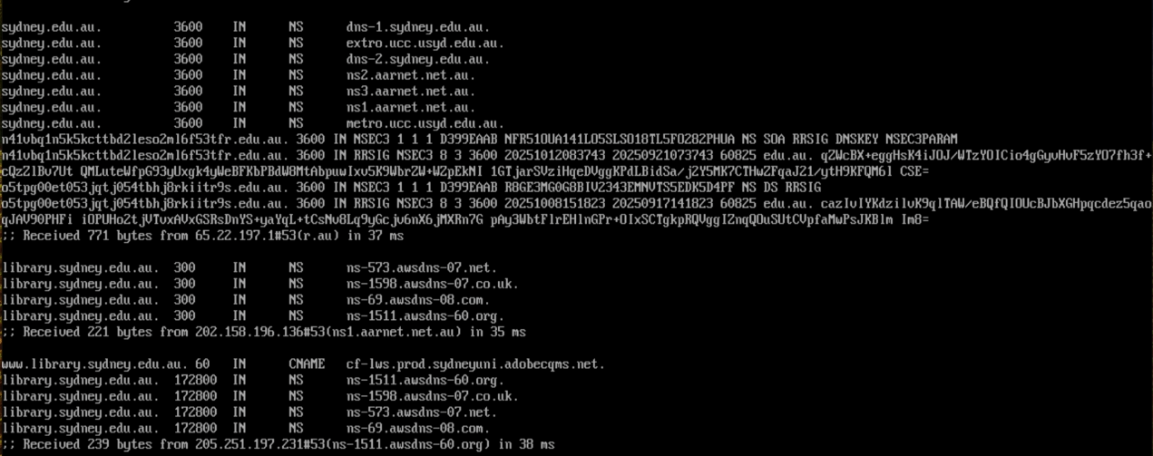
参数解释
参数 | 含义
+tcp | 强制 DNS 使用 TCP（可靠传输）而非默认的 UDP。
-4 | 强制使用 IPv4，防止 IPv6 环境未配置导致查询失败。
@1.1.1.1 | 指定使用 Cloudflare 公共 DNS 服务器。
+trace | 追踪整个解析路径，从根开始逐层查询。

🔹 3. 实际追踪步骤与结果分析
步骤 | 查询服务器 | 说明 | 服务器响应
Step 1 | 1.1.1.1 | 初始 DNS 查询，由 Cloudflare 公共 DNS 接收请求。 | 返回所有 Root Servers（a–m.root-servers.net） 列表。
Step 2 | k.root-servers.net | 根服务器查询 .au 顶级域。 | “我不知道确切地址，但这里是负责 .au 的服务器列表。”
Step 3 | .au TLD server（如 r.au） | 处理 .au 域的解析。 | 返回 sydney.edu.au 的权威服务器（如 ns1.aarnet.net.au）。
Step 4 | ns1.aarnet.net.au | 负责 sydney.edu.au 的区域。 | 返回 library.sydney.edu.au 的 NS 记录和托管信息（AWS）。
Step 5 | ns-1511.awsdns-60.org | AWS 的权威服务器。 | 返回：www.library.sydney.edu.au 是一个 CNAME → cf-lws.prod.sydneyuni.adobecqms.net。
🧠 解释：
DNS 查询并没有直接得到 IPv4 地址，而是得到了一个 CNAME（Canonical Name）：
www.library.sydney.edu.au → cf-lws.prod.sydneyuni.adobecqms.net
这意味着前者是后者的别名，系统会自动对后者进行进一步解析。

🔹 4. 为什么没有直接得到 IP 地址？
因为返回的记录是 CNAME，它指向了另一个域名。
要获取最终的 IP，需要再次查询目标 CNAME 的解析结果。
运行：
dig +tcp -4 @1.1.1.1 cf-lws.prod.sydneyuni.adobecqms.net +trace
可能的输出：
- 显示一系列新的 DNS 路径（从根到 .net → adobecqms.net 的权威服务器）。
- 最终返回一个 A record（IPv4 地址），例如：
- cf-lws.prod.sydneyuni.adobecqms.net. 60 IN A 13.224.193.102
⚠️ 该 IP 会随时间变化（因为托管在 AWS/CDN 上，动态负载均衡）。

🔹 5. 如果仍未显示 IP，下一步该做什么？
若仍看不到最终 IPv4 地址，可直接运行：
dig cf-lws.prod.sydneyuni.adobecqms.net
不带 +trace 时，dig 会自动使用本地 DNS 递归查询，返回最终结果。

🔹 6. 可视化查询链（简化版）
Step 1: Cloudflare DNS (1.1.1.1)
|
| → “Ask the root servers.”
v
Step 2: Root Server (k.root-servers.net)
|
| → “This domain ends with .au, ask the .au TLD servers.”
v
Step 3: .au TLD Server (r.au)
|
| → “Ask the sydney.edu.au authoritative servers.”
v
Step 4: sydney.edu.au Server (ns1.aarnet.net.au)
|
| → “library.sydney.edu.au is hosted on AWS, ask them.”
v
Step 5: AWS Server (ns-1511.awsdns-60.org)
|
| → “CNAME → cf-lws.prod.sydneyuni.adobecqms.net”
v
Step 6: Adobe/AWS Server
|
| → “A record found (IPv4 address resolved).”

🔹 7. 实验拓展：UDP vs TCP 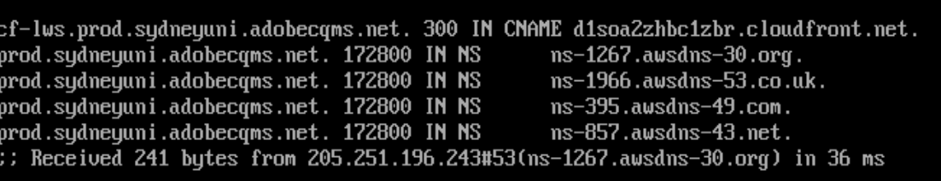
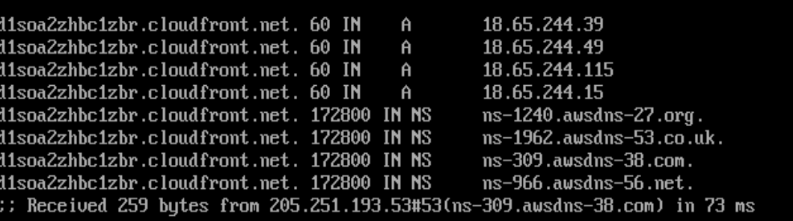
命令 | 协议 | 说明
dig @1.1.1.1 www.library.sydney.edu.au +trace | UDP（默认） | 速度快，但大包可能被丢弃或防火墙拦截。
dig +tcp @1.1.1.1 www.library.sydney.edu.au +trace | TCP | 更可靠，确保所有 DNS 数据完整返回（在 VM 中尤其重要）。
🧩 结论：
- DNS 默认使用 UDP 53 端口 进行查询，因为速度快；
- 当响应数据太大或网络不稳定时，系统会自动或手动切换到 TCP；
- 加上 -4 可避免 IPv6 网络未配置导致的超时或失败。

🔹 8. 小结 / Summary
实验目标 | 命令 | 结果 | 说明
使用 +trace 追踪完整解析路径 | dig +tcp -4 @1.1.1.1 www.library.sydney.edu.au +trace | 逐级输出 Root → TLD → Authoritative | 展示分布式 DNS 结构
解析 CNAME 最终 IP | dig +tcp -4 @1.1.1.1 cf-lws.prod.sydneyuni.adobecqms.net +trace | 获取 A record | 显示最终 IPv4 地址
比较 UDP 与 TCP | dig ... vs dig +tcp ... | TCP 更稳定 | 适用于大响应包与 VM 环境
IPv4 强制模式 | -4 | 仅使用 IPv4 | 避免 IPv6 未配置问题
🌐 INFO1112 Lab — Application Layer: Experimenting with HTTP using nc
🔹 1. 背景知识
在本周讲座中，我们学习了 应用层（Application Layer） 协议，如：
- HTTP（HyperText Transfer Protocol）
- SMTP（Simple Mail Transfer Protocol）
这些协议使用纯文本行（text lines）进行通信，因此可以手动输入命令来实验它们的行为。

🔹 2. nc 命令介绍
nc（Netcat）是一个非常有用的命令行工具，可以：
- 建立到远程主机和端口的简单网络连接；
- 不使用加密（plain text）；
- 模拟最底层的网络请求，方便调试应用层协议。
语法：
nc <主机名> <端口号>
📘 例如：
nc www.google.com 80
这会连接到 Google 的 Web 服务器（端口 80, HTTP）。

🔹 3. Step 1 — 连接到 Google 的 HTTP 端口
在 Alpine Linux VM 中运行：
nc google.com 80
如果连接成功：
- 终端不会立即返回或显示内容；
- 光标会“挂起”（等待输入）；
- 表示现在你已连接到 Google 的 Web 服务器，可以手动输入 HTTP 请求。

🔹 4. Step 2 — 手动输入 HTTP 请求
输入以下两行（注意大小写与空格！），然后按两次 ENTER 键结束输入：
GET / HTTP/1.1
Host: google.com
🧩 解释：
命令 | 含义
GET / HTTP/1.1 | 请求服务器主页 (/)，使用 HTTP 1.1 协议。
Host: google.com | 告诉服务器请求的是哪个网站。HTTP/1.1 要求必须包含此头。
📘 为什么要加 Host？
现代服务器通常托管多个网站（虚拟主机）。
当你连接到某个 IP 时，服务器需要根据 Host 字段区分请求的是哪个网站：
情况 | 服务器反应
无 Host: | 服务器只知道“有人连上了我”，但不知道要哪个站点。
有 Host: google.com | 服务器明确知道“这个请求是发给 google.com 的”。
这就是 HTTP/1.1 的虚拟主机机制。

🔹 5. Step 3 — 查看服务器响应
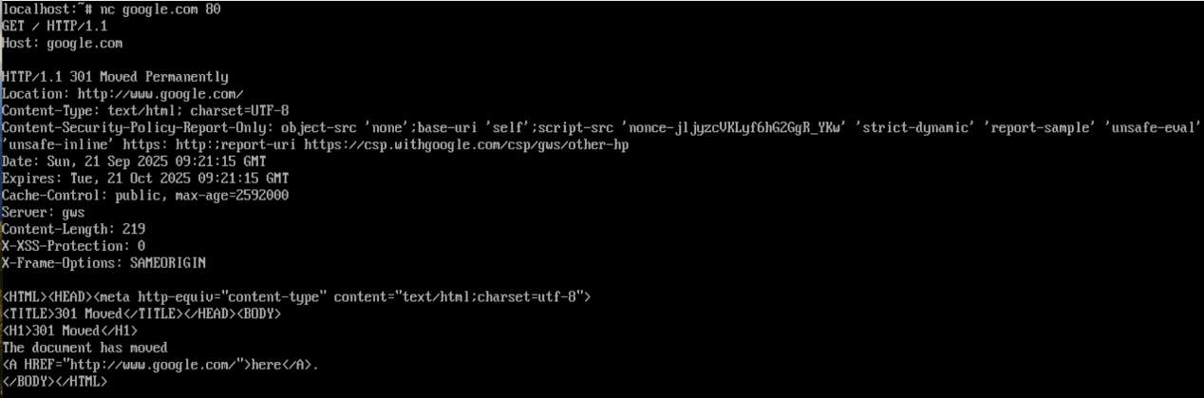
按两次 ENTER 后，服务器会返回一个 HTTP 响应。
可能看到类似以下输出（部分省略）：
HTTP/1.1 200 OK
Date: Sun, 21 Sep 2025 03:42:19 GMT
Expires: -1
Cache-Control: private, max-age=0
Content-Type: text/html; charset=ISO-8859-1
...
<!doctype html><html><head> ... </html>
🧠 解释：
行 | 含义
HTTP/1.1 200 OK | 状态行，表示请求成功。
Date: | 服务器响应时间。
Content-Type: | 响应内容的格式。
<html>...</html> | 实际网页内容（HTML 文本）。

🔹 6. Step 4 — 理解 HTTP 工作流程
完整流程：
(1) 你使用 nc 建立 TCP 连接到服务器（Port 80）
(2) 你手动输入 HTTP 请求头（GET /）
(3) 服务器返回 HTTP 响应（状态码 + 内容）
(4) nc 输出响应内容后关闭连接
🔁 这与浏览器访问网页的工作原理完全一致，只不过浏览器自动完成了这些步骤。

🔹 7. 小结 / Summary
步骤 | 命令 | 说明
1️⃣ 连接 Google | nc google.com 80 | 建立 TCP 连接
2️⃣ 发起请求 | GET / HTTP/1.1 + Host: google.com | 手动输入 HTTP 请求头
3️⃣ 查看响应 | （按两次 Enter） | 获取服务器返回的网页内容
4️⃣ 理解通信 | - | 模拟浏览器访问网页的 HTTP 过程

🔹 8. 延伸思考
- 如果改成 nc google.com 443（HTTPS 端口），会失败，因为 HTTPS 是 加密的（需要 SSL/TLS）。
- 想观察 SMTP 或 POP3，也可以：
- nc smtp.gmail.com 25 # 邮件发送服务器
- nc pop.gmail.com 110 # 邮件接收服务器
它们同样基于明文指令通信。

🧠 INFO1112 – Common Port Numbers & Application Layer Protocols
🔹 1. What is a Port Number?
- 每个网络连接使用：
IP 地址 → 找到主机
Port 号 → 找到主机上的具体服务 / 应用
- 端口（port）就像计算机上的**“门口编号”**，不同的服务监听不同的门口号。
- 例如：
  - HTTP 服务器在门口 80 等待连接；
  - SSH 服务在门口 22 等待连接。
这使得客户端和服务器之间能够准确找到通信目标。

🔹 2. Why Are Port Numbers Standardised?
标准化（well-known ports）确保所有设备都“说同一种语言”：
- 浏览器知道：访问网页 → 用 Port 80（HTTP）或 443（HTTPS）；
- 邮件客户端知道：发邮件用 Port 25（SMTP）。
这保证了网络通信的可预测性与互操作性。

🔹 3. Common Port Numbers Table
Port Number | Protocol | Full Name / Function | Usage Description
20, 21 | FTP | File Transfer Protocol | 文件传输服务（20 = data, 21 = control）
22 | SSH | Secure Shell | 安全远程登录与命令执行（加密通信）
23 | Telnet | Telnet Protocol | 明文远程终端访问（不安全，已过时）
25 | SMTP | Simple Mail Transfer Protocol | 邮件发送（服务器 → 服务器）
53 | DNS | Domain Name System | 域名解析：将域名转换为 IP
67, 68 | DHCP | Dynamic Host Configuration Protocol | 自动分配 IP 地址（67 = server, 68 = client）
80 | HTTP | HyperText Transfer Protocol | 传输网页（明文）
110 | POP3 | Post Office Protocol v3 | 邮件接收（下载邮件）
137 | NetBIOS | NetBIOS Name Service | 局域网内主机名解析与共享服务
143 | IMAP4 | Internet Message Access Protocol | 邮件接收（同步方式，可保留在服务器）
443 | HTTPS | HTTP Secure | 加密网页传输（SSL/TLS）
445 | Microsoft-DS | Directory Services (Active Directory) | Windows 文件共享、域登录服务

🔹 4. Quick Memory Tips 🧩
服务类别 | 协议 | 快速记忆法
Web | HTTP (80), HTTPS (443) | “网页公开80，加密443”
Mail | SMTP (25), POP3 (110), IMAP4 (143) | “25发信，110收信，143在线同步”
Remote Access | SSH (22), Telnet (23) | “22安全，23明文”
File Transfer | FTP (20, 21), SMB (445) | “21管控，20传输，445共享”
Network Config | DNS (53), DHCP (67/68) | “53查名字，67/68发地址”

🔹 5. Example Applications
Scenario | Command / Action | Protocol + Port
打开网站 | nc google.com 80 | HTTP (80)
登录远程服务器 | ssh user@hostname | SSH (22)
下载文件 | FTP 客户端连接 | FTP (21, 20)
发邮件 | 邮件服务器中继 | SMTP (25)
查询域名 | dig google.com | DNS (53)
自动分配 IP | 系统启动时 | DHCP (67/68)

🔹 6. Summary
- Port = Network door → identifies which service to talk to
- Standardisation → ensures all clients/servers use the same conventions
- Most common ports:
  - Web: 80, 443
  - Mail: 25, 110, 143
  - SSH: 22
  - DNS: 53
  - FTP: 20, 21

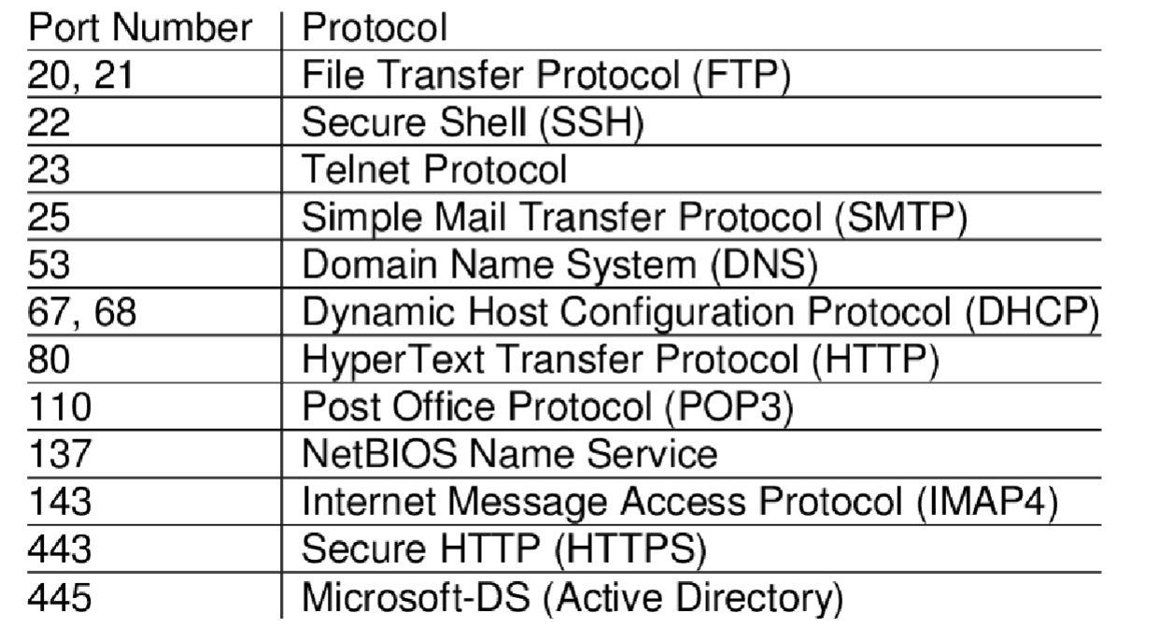

💬 INFO1112 Lab — Application Layer: Python UDP Chat
🔹 1. 实验目标
本实验展示如何使用 Python 的 socket 模块在两台机器之间实现 UDP（User Datagram Protocol）通信。
你将创建：
- 一个 server.py：负责接收消息；
- 一个 client.py：负责发送消息。

🔹 2. UDP 与 TCP 的区别
特点 | UDP | TCP
连接方式 | 无连接（connectionless） | 面向连接（connection-oriented）
是否可靠 | 不保证消息送达 | 确保数据传输可靠、有序
是否有握手 | ❌ 无握手 | ✅ 三次握手建立连接
速度 | 更快 | 稍慢
应用示例 | DNS、VoIP、视频流 | HTTP、SSH、FTP
UDP 适合需要低延迟、高速率但允许少量丢包的场景。

🔹 3. 代码讲解
🖥 server.py — UDP 消息服务器
"""
UDP message server
from "Python Essential Reference" by David Beazley
receive small packets and print them out
"""
import socket

# 1️⃣ 创建 UDP 套接字（SOCK_DGRAM = UDP）
s = socket.socket(socket.AF_INET, socket.SOCK_DGRAM)

# 2️⃣ 绑定端口号 10000，监听所有网络接口
s.bind(("", 10000))
print("UDP server is listening on port 10000...")

# 3️⃣ 循环接收数据
while True:
data, address = s.recvfrom(256) # 一次最多接收 256 字节
print("Message from %s: %s" % (str(address), data.decode()))
✅ 说明：
- socket.AF_INET 表示使用 IPv4；
- socket.SOCK_DGRAM 表示使用 UDP；
- s.bind(("", 10000)) 表示监听所有接口（"" 代表 0.0.0.0），端口号为 10000；
- recvfrom() 会返回两个值：消息内容和发送者的地址。

💻 client.py — UDP 消息客户端
"""
UDP message client
from "Python Essential Reference" by David Beazley
send messages
"""
import socket
import sys

# 1️⃣ 检查命令行参数
if len(sys.argv) != 3:
print("Usage: python client.py <Server_IP> <Message>")
sys.exit(1)

server_ip = sys.argv[1]
message = sys.argv[2]

# 2️⃣ 创建 UDP 套接字
s = socket.socket(socket.AF_INET, socket.SOCK_DGRAM)

# 3️⃣ 发送数据
s.sendto(message.encode(), (server_ip, 10000))
print(f"Message sent to {server_ip}:10000 -> {message}")
✅ 说明：
- 通过命令行参数传入目标 IP 与消息内容；
- 使用 sendto() 向指定地址和端口发送 UDP 数据包；
- message.encode() 将字符串转为字节串（UDP 只能传 bytes）。

🔹 4. 运行实验步骤
🧩 Step 1 — 启动服务器
在 终端 1 中运行：
python3 server.py
你会看到：
UDP server is listening on port 10000...
🧩 Step 2 — 发送消息
在 终端 2 中运行：
python3 client.py 127.0.0.1 "Hello, server!"
如果是在两台机器之间通信，则替换为对方的 IPv4 地址：
python3 client.py 10.12.34.56 "Hi, from Zara!"
🧩 Step 3 — 服务器输出
终端 1 会显示：
Message from ('127.0.0.1', 52344): Hello, server!

🔹 5. 获取自己电脑的 IP 地址
在 Linux (Alpine) 中运行：
ip a
或
ifconfig
查看 inet 字段，例如：
inet 10.20.45.32/24
这个就是你要告诉同伴用来通信的 IPv4 地址。

🔹 6. 注意事项
⚠️ 常见问题：
- 防火墙拦截：某些学校网络或虚拟机环境（如 UniSydney 实验室）禁止 UDP 广播/跨主机通信；
- 端口被占用：如果看到 “Address already in use”，说明已有程序占用了 10000 端口；
- 错误的 IP 地址：必须使用接收端所在机器的 IPv4 地址；
- 不同网络：如果你们不在同一 WiFi（例如一个在 UniSydney WiFi，一个在家里），UDP 数据包可能被路由器阻止。

🔹 7. 实验观察与结果
Terminal | 命令 | 输出
Server | python3 server.py | UDP server is listening on port 10000...
Client | python3 client.py 127.0.0.1 "Hello" | Message sent to 127.0.0.1:10000 -> Hello
Server | （接收端输出） | Message from ('127.0.0.1', 51234): Hello
✅ 结论：
- UDP 通信无需连接建立；
- 数据包直接传输到目标端口；
- 可以快速测试网络可达性与基本协议通信。

